SISTEM PREDIKSI PERTUMBUHAN PENDUDUK KOTA LUBUKLINGGAU MENGGUNAKAN BAHASA PEMROGRAMAN R

Aditya Pratama ¹, Harma Oktafia Lingga Wijaya ², Rusdiyanto ³
^{1,3}Program Studi Informatika, Universitas Bina Insan, LubukLinggau, Indonesia
²Program Studi Sistem Informasi, Universitas Bina Insan, LubukLinggau, Indonesia
Email: ¹adityapratama@gmail.com, ²harma_oktafia@univbinainsan.ac.id, ³rusdiyanto@univbinainsan.ac.id

Abstrak
Perkembangan teknologi informasi saat ini menjadikan suatu informasi sebagai elemen yang penting dalam perkembangan masyarakat. Penggalian suatu informasi atau pola yang penting atau menarik dari data dalam jumlah besar digunakan para pengambil keputusan dalam memanfaatkan gudang data. Proses penggalian ini menggunakan teknik statistik, matematika, kecerdasan buatan, dan machine learning untuk mengidentifikasi informasi yang bermanfaat dan pengetahuan yang terkait dari berbagai basis data besar.Kota Lubuklinggau merupakan salah satu kota yang ada di Provinsi Sumatera Selatan. Terdapat delapan kecamatan di Kota Lubuklinggau. Dari delapan kecamatan yang ada, jumlah penduduk yang terdata pada tahun 2020 adalah 307585. Permasalahan yang ada adalah saat ini pemerintah Kota Lubuklinggau belum memiliki suatu sistem dan belum menerapkan suatu metode yang dapat memprediksi perkiraan jumlah penduduk tiap kecamatan dimasa yang akan datang sehingga hal ini akan berpengaruh pada proses perencanaan pembangunan dan kebijakan yang akan di ambil oleh Kota Lubuklinggau. Model regresi linier sederhana adalah model regresi yang paling sederhana yang hanya memiliki satu variabel bebas X. Analisis regresi memiliki beberapa kegunaan, salah satunya untuk melakukan prediksi terhadap variabel terikat Y

Kata kunci— Penduduk, Prediksi, Regresi Linier.

Abstract
The development of information technology today makes information as an important element in the development of society. Extracting an important or interesting information or pattern from large amounts of data is used by decision makers in utilizing the data warehouse. This excavation process uses statistical techniques, mathematics, artificial intelligence, and machine learning to identify useful information and related knowledge from various large databases. Lubuklinggau City is one of the cities in South Sumatra Province. There are eight sub-districts in Lubuklinggau City. Of the eight existing sub-districts, the population recorded in 2020 is 307585. The problem is that currently the Lubuklinggau City government does not yet have a system and has not implemented a method that can predict the estimated population of each sub-district in the future so that this will influence on the development planning process and policies that will be taken by the City of Lubuklinggau. The simple linear regression model is the simplest regression model that has only one independent variable X. Regression analysis has several uses, one of which is to predict the dependent variable Y

Keywords— Population, Prediction, Linear Regression

PENDAHULUAN
Perkembangan teknologi informasi saat ini menjadikan suatu informasi sebagai elemen yang penting dalam perkembangan masyarakat. Penyajian informasi tidak sepadan dengan kebutuhan informasi yang sangat tinggi, sehingga informasi tersebut perlu digali lebih dalam dari data yang jumlahnya besar. Penggalian suatu informasi atau pola yang penting atau menarik dari data dalam jumlah besar digunakan para pengambil keputusan dalam memanfaatkan gudang data. Proses penggalian ini menggunakan teknik statistik, matematika, kecerdasan buatan, dan machine learning untuk mengidentifikasi informasi yang bermanfaat dan pengetahuan yang terkait dari berbagai basis data besar.
Kota Lubuklinggau merupakan salah satu kota yang ada di Provinsi Sumatera Selatan. Terdapat delapan kecamatan di Kota Lubuklinggau yaitu Kecamatan Lubuklinggau Barat I, Kecamatan Lubuklinggau Barat II, Kecamatan Lubuklinggau Selatan I, Kecamatan Lubuklinggau Selatan II, Kecamatan Lubuklinggau Timur I, Kecamatan Lubuklinggau Timur II, Kecamatan Lubuklinggau Barat I dan Kecamatan Lubuklinggau Utara II[2]. Dari delapan kecamatan yang ada, jumlah penduduk yang terdata pada tahun 2020 adalah 307585.
Tabel 1.1 Jumlah Penduduk Kota Lubuklinggau
Tahun | Jumlah Penduduk Kota Lubuklinggau Per Kecamatan (Jiwa)
 | Kecamatan
 | LLG Barat I | LLG Barat II | LLG Selatan I | LLG Selatan II | LLG Timur I | LLG Timur II | LLG Utara I | LLG Utara II
2009 | 24466 | 17779 | 10734 | 17813 | 19842 | 26602 | 13843 | 23772
2010 | 30633 | 21519 | 14022 | 26670 | 30944 | 31196 | 15442 | 32578
2011 | 31031 | 21746 | 14248 | 27366 | 31845 | 31453 | 15514 | 33216
2012 | 31398 | 21955 | 14456 | 28017 | 32690 | 31689 | 15579 | 33809
2013 | 31791 | 22177 | 14680 | 28723 | 33611 | 31940 | 15648 | 34448
2014 | 31161 | 22385 | 14892 | 29399 | 34493 | 32174 | 15712 | 35054
2015 | 32522 | 22588 | 15100 | 30067 | 35369 | 32401 | 15773 | 35651
2016 | 21903 | 22802 | 15319 | 30781 | 36307 | 32638 | 15836 | 36284
2017 | 33250 | 22996 | 15520 | 31443 | 37179 | 32854 | 15893 | 36867
2018 | 33605 | 23193 | 15727 | 32127 | 38084 | 33072 | 15950 | 37466
2019 | 33933 | 23375 | 15918 | 32769 | 38934 | 33273 | 16003 | 38024
2020 | 34253 | 23553 | 16106 | 33404 | 39777 | 33469 | 16053 | 38574

Permasalahan yang ada adalah saat ini pemerintah Kota Lubuklinggau belum memiliki suatu sistem dan belum menerapkan suatu metode yang dapat memprediksi perkiraan jumlah penduduk tiap kecamatan dimasa yang akan datang sehingga hal ini akan berpengaruh pada proses perencanaan pembangunan dan kebijakan yang akan di ambil oleh Kota Lubuklinggau. Untuk mengatasi hal tersebut maka dibutuhkan suatu sistem prediksi dengan menggunakan suatu metode dapat memprediksi jumlah penduduk di masa yang akan datang. Metode yang umum diguankan pada sistem prediksi yaitu metode regresi linier. Metode regresi linier adalah suatu metode statistik yang mengamati hubungan antara variabel terikat Y dan serangkaian variabel bebas X1,…,Xp. Tujuan dari metode ini adalah untuk memprediksi nilai Y untuk nilai X yang diberikan. Model regresi linier sederhana adalah model regresi yang paling sederhana yang hanya memiliki satu variabel bebas X. Analisis regresi memiliki beberapa kegunaan, salah satunya untuk melakukan prediksi terhadap variabel terikat Y[3].
Berdasarkan uraian permasalahan yang ada, maka penulis tertarik untuk menuangkannya dalam bentuk penelitian tugas akhir dengan judul “ SISTEM PREDIKSI PERTUMBUHAN PENDUDUK KOTA LUBUKLINGGAU MENGGUNAKAN BAHASA PEMROGRAMAN R”. Dengan adanya penelitian ini diharapkan dapat mengatasi persoalan yang ada.

METODOLOGI PENELITIAN
  - Metode Penelitian
Penelitian ini adalah penelitian terapan, dimana peneliti menggunakan data penelitian yaitu data jumlah penduduk kota Lubuklinggau mulai dari tahun 2009 sampai tahun 2020 :
Tabel 1 Jumlah Penduduk Kota Lubuklinggu
Thn | Jumlah Penduduk Kota Lubuklinggau Per Kecamatan (Jiwa)
 | Kecamatan
 | LLG Barat I | LLG Barat II | LLG Selatan I | LLG Selatan II | LLG Timur I | LLG Timur II | LLG Utara I | LLG Utara II
2009 | 24466 | 17779 | 10734 | 17813 | 19842 | 26602 | 13843 | 23772
2010 | 30633 | 21519 | 14022 | 26670 | 30944 | 31196 | 15442 | 32578
2011 | 31031 | 21746 | 14248 | 27366 | 31845 | 31453 | 15514 | 33216
2012 | 31398 | 21955 | 14456 | 28017 | 32690 | 31689 | 15579 | 33809
2013 | 31791 | 22177 | 14680 | 28723 | 33611 | 31940 | 15648 | 34448
2014 | 31161 | 22385 | 14892 | 29399 | 34493 | 32174 | 15712 | 35054
2015 | 32522 | 22588 | 15100 | 30067 | 35369 | 32401 | 15773 | 35651
2016 | 21903 | 22802 | 15319 | 30781 | 36307 | 32638 | 15836 | 36284
2017 | 33250 | 22996 | 15520 | 31443 | 37179 | 32854 | 15893 | 36867
2018 | 33605 | 23193 | 15727 | 32127 | 38084 | 33072 | 15950 | 37466
2019 | 33933 | 23375 | 15918 | 32769 | 38934 | 33273 | 16003 | 38024
2020 | 34253 | 23553 | 16106 | 33404 | 39777 | 33469 | 16053 | 38574

  - Analisis Kebutuhan
Analisis kebutuhan sistem merupakan tahapan awal dan utama untuk membuat pondasi dalam langkah pengembangan sistem. Analisis kebutuhan sistem yaitu terdiri dari kebutuhan perangkat keras, kebutuhan perangkat lunak, kebutuhan input dan kebutuhan output. Tujuan dari analisis kebutuhan sistem yaitu untuk menemukan masalah yang akan dihadapi atau kebutuhan yang akan diterapkan ke dalam sistem. Dari analisis kebutuhan sistem tersebut diharapkan dapat membantu penulis dalam memperbaiki masalah yang ada selama proses pengembangan sistem. Terdapat dua syarat yang harus dipenuhi oleh data dalam menggunakan sistem prediksi yaitu:

  - Data
Data harus terdiri dari dua jenis variabel, yaitu dependen dan independen. Selain itu data berupa kuantitatif dan variabel berupa kategori, yaitu tahun dan jumlah penduduk. Data pada penelitian ini dapat dilihat pada tabel berikut:
Tabel 2 Data Jumlah Penduduk per Kecamatan Kota Lubuklinggau

Thn | Jumlah Penduduk Kota Lubuklinggau Per Kecamatan (Jiwa)
 | Kecamatan
 | LLG Barat I | LLG Barat II | LLG Selatan I | LLG Selatan II | LLG Timur I | LLG Timur II | LLG Utara I | LLG Utara II
2009 | 24466 | 17779 | 10734 | 17813 | 19842 | 26602 | 13843 | 23772
2010 | 30633 | 21519 | 14022 | 26670 | 30944 | 31196 | 15442 | 32578
2011 | 31031 | 21746 | 14248 | 27366 | 31845 | 31453 | 15514 | 33216
2012 | 31398 | 21955 | 14456 | 28017 | 32690 | 31689 | 15579 | 33809
2013 | 31791 | 22177 | 14680 | 28723 | 33611 | 31940 | 15648 | 34448
2014 | 31161 | 22385 | 14892 | 29399 | 34493 | 32174 | 15712 | 35054
2015 | 32522 | 22588 | 15100 | 30067 | 35369 | 32401 | 15773 | 35651
2016 | 21903 | 22802 | 15319 | 30781 | 36307 | 32638 | 15836 | 36284
2017 | 33250 | 22996 | 15520 | 31443 | 37179 | 32854 | 15893 | 36867
2018 | 33605 | 23193 | 15727 | 32127 | 38084 | 33072 | 15950 | 37466
2019 | 33933 | 23375 | 15918 | 32769 | 38934 | 33273 | 16003 | 38024
2020 | 34253 | 23553 | 16106 | 33404 | 39777 | 33469 | 16053 | 38574

  - Data Asumsi
Setiap data diasumsikan variabel dependen terdistribusi secara normal. Selain itu, antara variabel dependen dan independen harus memiliki hubungan linier dengan observasi harus saling bebas. Data asumsi adalah data perkiraan jumlah penduduk perkecamatan pada tahun 2021, 2022, 2023 dan seterusnya. Tabel data asumsi dapat dilihat pada tabel berikut:
Tabel 3.4 Asumsi Penduduk Kota Lubuklinggau
Kecamatan | Jumlah Penduduk Kota Lubuklinggau
 | 2021 | 2022 | 2023 | 2024 | 2025
Lubuk Linggau Barat I | ? | ? | ? | ? | ?
Lubuk Linggau Barat II | ? | ? | ? | ? | ?
Lubuk Linggau Selatan I | ? | ? | ? | ? | ?
Lubuk Linggau Selatan II | ? | ? | ? | ? | ?
Lubuk Linggau Timur I | ? | ? | ? | ? | ?
Lubuk Linggau Timur II | ? | ? | ? | ? | ?
Lubuk Linggau Utara I | ? | ? | ? | ? | ?
Lubuk Linggau Utara II | ? | ? | ? | ? | ?

  - Teknik Pengolahan Data
Pengujian yang dilakukan dalam memprediksi jumlah penduduk menggunakan metode regresi linear adalah pengujian keakurasian hasil prediksi. Keakurasian suatu data dalam prediksi ditentukan dari seberapa besar kah penyimpangan atau kesalahan yang ada dibandingkan dengan data yang diprediksiadengana data yang aslinya ataua data aktual. Kesalahan dalam perumusan sebuah prediksi tidak hanya disebabkan oleh unsura error tapi juga ketidakmampuan suatu model peramalan mengenali unsur yang lain dalam deret data yang mempengaruhia besarnyaa penyimpangan dalam prediksia[14].
    - MSE (Mean Squared Error)
MSEa menggunakan penyebutna tanpaa memperhatikana derajat bebas model. MSE digunakana untuk mengukur ketepatan nilai dugaan model yang dinyatakan dalam rata-rata kuadrat dari kesalahan dan juga dapat digunakan untuk membandingkana ketetapana prediksi antara metodea prediksi yang berbedaa, namun MSE memberikan ketelitian yang lebih baik dari pada MAD sehingga banyaka dipakai dalam optimalisasi pembobotana[15]. Secara matematisa dapat ditulis sebagai berikut :
$MSE = \frac{1}{n}\sum{(Y_{t}-{Y^{'}}_{t}})^{2}$
    - MAPE
MAPEa adalah suatu ukuran kesalahan relativ. Dimana MAPE biasanya lebih berarti apabila dibandingkan dengan MAD karena MAPEa didalamnya terdapat informasi tentang besarana persentasea kesalahan pada suatua output hasil peramalana terhadap permintaan riila selama beberapa periode tertentu yang hasilnya akan memberikan informasia mengenai besaran persentase kesalahan termasuk terlalu tinggi ataupun terlalu rendah[16].
MAPE = $\frac{1}{n}\sum_{t=1}^{n}{\frac{|Y_{t}-{Y^{'}}_{t}|}{Y_{t}}}$
    - RMSE ( Root Mean Square Error )
Root Mean Square Error adalah penjumlahan kuadrat error atau selisih antara nilai sebenarnya (aktual) dan nilai prediksi, kemudian membagi jumlah tersebut dengan banyaknya waktu data peramalan dan kemudian menarik akarnya[17], atau dapat dirumuskan sebagai berikut:
$RM$SE = $\sqrt{\frac{1}{n}\sum{(Y_{t}-{Y^{'}}_{t}})^{2}}$
Dengan Yt adalah nilai aktual periode t, Y’t adalah nilai peramalan periode t, dan n adalah banyaknya periode.

HASIL DAN PEMBAHASAN
- Data Selection
Data jumlah penduduk tahun 2009 sampai tahun 2020 dijadikan data set awal yang akan diolah digunakan untuk memprediksi jumlah penduduk di masa yang akan datang.
Tabel 3 Jumlah Penduduk Kota Lubuklinggau
Tahun | Jumlah Penduduk Kota Lubuklinggau Per Kecamatan (Jiwa)
 | Kecamatan
 | LLG Barat I | LLG Barat II | LLG Selatan I | LLG Selatan II | LLG Timur I | LLG Timur II | LLG Utara I | LLG Utara II
2009 | 24466 | 17779 | 10734 | 17813 | 19842 | 26602 | 13843 | 23772
2010 | 30633 | 21519 | 14022 | 26670 | 30944 | 31196 | 15442 | 32578
2011 | 31031 | 21746 | 14248 | 27366 | 31845 | 31453 | 15514 | 33216
2012 | 31398 | 21955 | 14456 | 28017 | 32690 | 31689 | 15579 | 33809

- Implementasi Ke Dalam Bahasa R
    - Penulisan Bahasa Pemrograman R
Penulisan kode program pada bahasa R dapat dilakukan dengan memilih menu file lalu pilih new file kemudian pilih R script. Tampilan R script dapat dilihat pada gambar berikut:
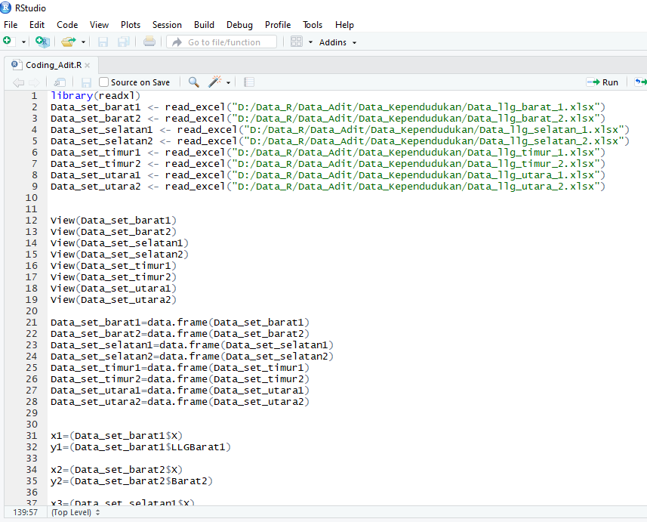
Gambar 1 Tampilan R Script

    - Read_Excel
Perintah read_excel pada bahasa pemrograman R digunakan untuk mengakses data set dalam format microsoft excel. Perintah read_excel dapat dilihat pada gambar berikut:
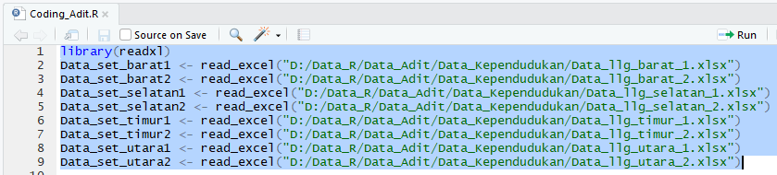

Gambar 2 Tampilan Perintah Read Excel
    - View Data
Perintah view data pada bahasa pemrograman R digunakan untuk menampilakan data uji. Pada kasus ini data yang akan ditampilkan adalah data jumlah penduduk, perintah view data jumlah penduduk dapat dilihat pada gambar berikut:
Gambar 4.4 Tampilan Perintah View Data
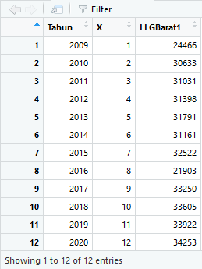
Gambar 3 Tampilan Hasil View Data Kec Lubuklinggau Barat I
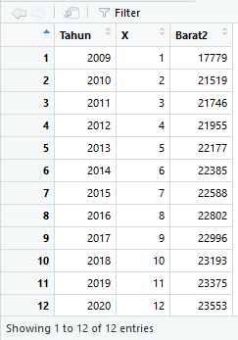
Gambar 4 Tampilan Hasil View Data Kec Lubuklinggau Barat II
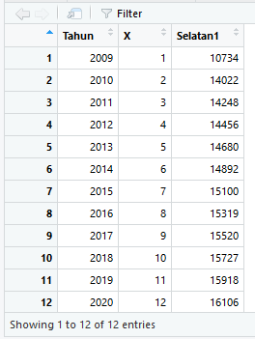
Gambar 5 Tampilan Hasil View Data Kec Lubuklinggau Selatant I
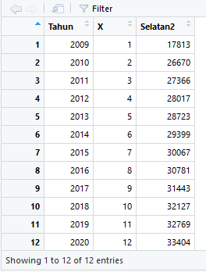
Gambar 6 Tampilan Hasil View Data Kec Lubuklinggau Selatan II
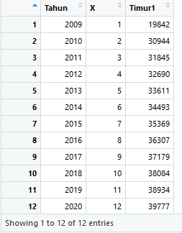
Gambar 7 Tampilan Hasil View Data Kec Lubuklinggau Timur I
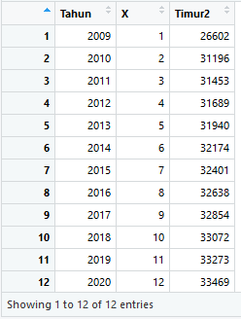
Gambar 8 Tampilan Hasil View Data Kec Lubuklinggau Timur II
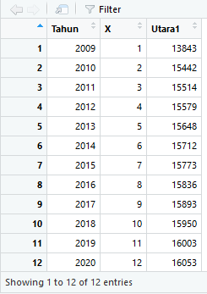
Gambar 9 Tampilan Hasil View Data Kec Lubuklinggau Utara I
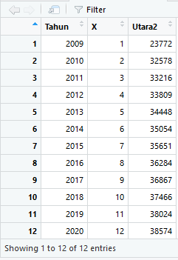
Gambar 10 Tampilan Hasil View Data Kec Lubuklinggau Utara II

    - Deklarasi Sumbu X dan Y
Perintah deklarasi sumbu x dan sumbu y pada bahasa pemrograman R dapat dilihat pada gambar berikut:
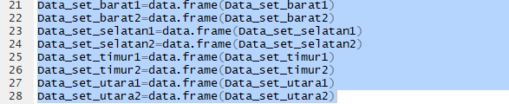
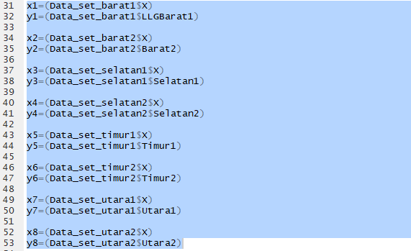
Gambar 11 Tampilan Perintah Deklarasi Sumbu X dan Y

    - Menampilkan Data Sumbu X dan Y
Perintah menampilkan sumbu X dan Y pada bahasa pemrograman R dapat dilihat pada gambar berikut:
Gambar 12 Tampilan Perintah Tampilkan Sumbu X dan Y

KESIMPULAN
Berdasarkan pembahasan yang ada, maka dapat diambil hipotesis atau dugaan sementara yaitu:
- Adanya sistem prediksi pertumbuhan penduduk menggunakan metode regresi linier, maka pemerintah Kota Lubuklinggau dapat memprediksi jumlah pertumbuhan penduduk di tiap kecamatan yang ada di Kota Lubuklinggau dengan baik.
- Adanya sistem prediksi pertumbuhan penduduk menggunakan metode regresi linier di Kota Lubuklinggau maka proses prediksi tidak lagi hanya menggunakan perkiraan saja.

DAFTAR PUSTAKA
[1] N. Suartha, “Faktor-Faktor Yang Mempengaruhi Tingginya Laju Pertumbuhan Dan Implementasi Kebijakan Penduduk Di Provinsi Bali,” Piramida, Vol. 12, No. 1. 2016.
[2] R. D. Jayati And J. P. Biologi, “Kota Lubuklinggau.” Pp. 1–5, 2013.
[3] A. Hijriani, K. Muludi, And E. A. Andini, “Implementasi Metode Regresi Linier Sederhana Pada Penyajian Hasil Prediksi Pemakaian Air Bersih Pdam Way Rilau Kota Bandar Lampung Dengan Sistem Informasi Geofrafis,” Informatika Mulawarman : Jurnal Ilmiah Ilmu Komputer, Vol. 11, No. 2. P. 37, 2016, Doi: 10.30872/Jim.V11i2.212.
[4] N. U. Safitri And Ahmad Sabandi, “Sistem Informasi Manajemen.” 2019, Doi: 10.31227/Osf.Io/64km2.
[5] Vanya Karunia Mulia Putri, “Sistem: Pengertian Para Ahli, Karakteristik, Elemen, Dan Jenisnya,” Kompas.Com. 2021, [Online]. Available: Https://Www.Kompas.Com/Skola/Read/2021/08/02/131754769/Sistem-Pengertian-Para-Ahli-Karakteristik-Elemen-Dan-Jenisnya.
[6] A. Ardiana And A. Ep Yunus, “Sistem Prediksi Penentuan Jenis Tanaman Sayuran Berdasarkan Kondisi Musim Dengan Pendekatan Metode Trend Moment.” 2017.
[7] Setyowanto, “Pengertian Prediksi,” Diglib.Umg.Ac.Id, Vol. 50, No. 5. Pp. 6–26, 2013, [Online]. Available: Http://Digilib.Umg.Ac.Id/Files/Disk1/16/Jipptumg--Setyowanto-1512-2-Babii.Pdf.
[8] Z. G. Al Rafisqy, “Pengertian Penduduk, Pertumbuhan Penduduk, Dan Jumlah Penduduk.” 2021.
[9] K. D. P. & Arcgis, “Mengenal Analisis Regresi Linier Dalam Penelitian.” 2021.
[10] Mohammad Rosidi, “Bahasa Pemrograman R _ Metode Numerik Menggunakan R Untuk Teknik Lingkungan.” 2020.
[11] Y. Siagian, “Implementasi Metode Least Square Untuk Peramalan Pertumbuhan Penduduk Pada Kabupaten Asahan,” Seminar Nasional Royal (Senar). Pp. 375–380, 2018.
[12] F. Fejriani, M. Hendrawansyah, L. Muharni, S. F. Handayani, And Syaharuddin, “Forecasting Peningkatan Jumlah Penduduk Berdasarkan Jenis Kelamin Menggunakan Metode Arima,” Jurnal Kajian, Penelitian Dan Pengembangan Pendidikan, Vol. 8, No. 1 April. Pp. 27–36, 2020, [Online]. Available: Http://Journal.Ummat.Ac.Id/Index.Php/Geography/Article/View/2261/Pdf.
[13] D. S. Seruni, M. T. Furqon, And R. C. Wihandika, “Sistem Prediksi Pertumbuhan Jumlah Penduduk Kota Malang Menggunakan Metode K-Nearest Neighbor Regression,” Jurnal Pengembangan Teknologi Informasi Dan Ilmu Komputer, Vol. 4, No. 4. Pp. 1075–1082, 2020.
[14] G. N. Ayuni And D. Fitrianah, “Penerapan Metode Regresi Linear Untuk Prediksi Penjualan Properti Pada Pt Xyz,” J. Telemat., Vol. 14, No. 2, Pp. 79–86, 2019.
[15] S. M. Robial, “Perbandingan Model Statistik Pada Analisis Metode Peramalan Time Series ( Studi Kasus : Pt . Telekomunikasi Indonesia , Tbk Kandatel Sukabumi ),” Vol. 8, No. 2, Pp. 1–17, 2018.
[16] F. Ahmad, “Penentuan Metode Peramalan Pada Produksi Part New Granada Bowl St Di Pt . X,” Vol. 7, No. 1, Pp. 31–39, 2020.
[17] H. Budiman, “Analisis Dan Perbandingan Akurasi Model Prediksi Rentet Waktu Support Vector Machines Dengan Support Vector Machines Particle Swarm,” Vol. 02, No. 01, Pp. 19–24, 2016.
[18] A. D. W. Sumari, M. B. Musthafa, Ngatmari, And D. R. H. Putra, “Perbandingan Kinerja Metode-Metode Prediksi Pada Transaksi Dompet Digital Di Masa Pandemi,” J. Resti, Vol. 4, No. 4, Pp. 642–647, 2020.

